PERTEMUAN 2 (21092102)

**CONTAINER**

CONTAINER >> Tempat meletakkan komponen (tombol, teks input, dsb diletakkan di container)

Frame, Dialog, Panel

Contoh Frame

Dialog >>

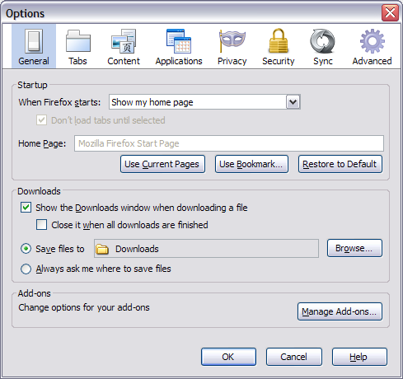

Panel >> Digunakan di dalam dialog



Panel panel dalam dialog diatas adalah Startup, Downloads, dan Add-ons